实验一 进程调度

1．目的和要求
通过这次实验，理解进程调度的过程，进一步掌握进程状态的转变、进程调度的策略，进一步体会多道程序并发执行的特点，并分析具体的调度算法的特点，掌握对系统性能的评价方法。

2．实验内容
阅读教材《计算机操作系统》第二章和第三章，掌握进程管理及调度相关概念和原理。
编写程序模拟实现进程的时间片轮转调度过程，模拟程序只对PCB进行相应的调度模拟操作，不需要实际程序。假设初始状态为：有n个进程处于就绪状态，有m个进程处于阻塞状态。采用时间片轮转调度算法进行调度(调度过程中，假设处于执行状态的进程不会阻塞)，且每过t个时间片系统释放资源，唤醒处于阻塞队列队首的进程。
程序要求如下：
1）按时间片顺序输出系统中进程的调度次序；
2）计算CPU利用率。

3．实验环境
Windows操作系统、Dev C++
C语言

4．实验概要
用C语言实现：
- 程序中进程可用PCB表示，其类型描述如下：
typedef struct PCB_type {
int pid; //进程名
int state; //进程状态
// 2--表示"执行"状态
// 1--表示"就绪"状态
// 0--表示"阻塞"状态
int cpu_time; //运行需要的CPU时间（需运行的时间片个数）
struct PCB_type *next;
}PCB;
- 设置两个队列，将处于“就绪”状态的进程PCB挂在队列ready中；将处于“阻塞”状态的进程PCB挂在队列blocked中。
设全程量：
PCB *ready_head = NULL,
*ready_tail = NULL,
*blocked_head = NULL,
*blocked_tail = NULL;

int use_cpu=0, x=0, unuse_cpu=0;
- 设计子程序：
start_state(); //读入假设的数据，设置系统初始状态
enReadyQueue(); //就绪队列初始化
enBlockedQueue(); //阻塞队列初始化
dispath(); //模拟调度
calculate(); //计算CPU利用率

源代码
#include<stdio.h>
#include<stdlib.h>
typedef struct PCB_type {
int pid; //进程名
int state; //进程状态
// 2--表示"执行"状态
// 1--表示"就绪"状态
// 0--表示"阻塞"状态
int cpu_time; //运行需要的CPU时间（需运行的时间片个数）
struct PCB_type *next;
}PCB;

PCB *ready_head = NULL,
*ready_tail = NULL,
*blocked_head = NULL,
*blocked_tail = NULL;

int use_cpu=0, x=0, unuse_cpu=0;

//初始化就绪进程队列
void enReadyQueue() {
PCB *p;
p = (PCB*)malloc(sizeof(PCB));

p->state = 1;
printf("进程名：\n");
scanf("%d", &p->pid);
printf("运行需要时间：\n" );
scanf("%d", &p->cpu_time);

p->next=NULL;
if(ready_head == NULL) {
ready_head = ready_tail = p;
} else {
ready_tail->next = p;
ready_tail = p;
}
}
//初始化阻塞进程队列
void enBlockedQueue() {
PCB *p;
p = (PCB*)malloc(sizeof(PCB));

p->state = 0;
//记录一个错误，pid是int型，一赋值字母就出错。。
printf("进程名：\n");
scanf("%d", &p->pid);
printf("运行需要时间：\n");
scanf("%d", &p->cpu_time);

p->next=NULL;
if(blocked_head == NULL) {
blocked_head = blocked_tail = p;
} else {
blocked_tail->next = p;
blocked_tail = p;
}
}
//读入假设的数据，设置系统初始状态
void start_state(int n, int m) {
printf("就绪队列进程信息:\n");
for (int i=0; i<n; i++) {
enReadyQueue();
}
printf("阻塞队列进程信息:\n");
for (int j=0; j<m; j++) {
enBlockedQueue();
}
}
//模拟调度
void dispath(int t){
int count = 1;
while (ready_head != NULL || blocked_head != NULL) {
printf("第%d个时间片: ", count);
if (ready_head != NULL) {
PCB *p;
p = ready_head;
printf("进程%d占用 \n", p->pid);
p->state = 2;
p->cpu_time--;
use_cpu++;
if (p->cpu_time > 0) {
//将p加入到就绪队列队尾
ready_tail->next = p;
ready_tail = p;
ready_head = ready_head->next;
p->next = NULL;
} else {
//释放p
if(ready_head == ready_tail) {
ready_head = ready_tail = NULL;
} else {
ready_head = ready_head->next;
}
free(p);
}
} else {
printf("空闲\n");
unuse_cpu++;
}
x++;
if (x == t) {
if (blocked_head != NULL) {
PCB *q;
//将阻塞队列队首添加到就绪队列队尾
q = blocked_head;
q->state = 2;
printf("系统释放资源，唤醒进程%d\n", q->pid);
//考虑阻塞队列是否只有一个结点
if (blocked_head == blocked_tail) {
blocked_head = blocked_head->next;
blocked_tail = NULL;
} else {
blocked_head = blocked_head->next;
q->next = NULL;
}
//判断就绪队列是否为空
if (ready_head == ready_tail) {
ready_head = ready_tail = q;
} else {
ready_tail->next = q;
ready_tail = q;
}
x = 0;
}
}
count++;
}
}
//计算CPU利用率
void calculate() {
int rate;
rate = (use_cpu * 100) / (use_cpu + unuse_cpu);
printf("cpu利用率：%d %%\n", rate);
}

int main() {
//有n个就绪状态进程, m个阻塞状态进程
//每过t个时间片系统释放资源,唤醒处于阻塞队列队首的进程。
int n, m, t;
printf("就绪状态进程数：\n");
scanf("%d", &n);
printf("阻塞状态进程数：\n");
scanf("%d", &m);
printf("过t个时间片系统释放资源，请输入t：\n");
scanf("%d", &t);
start_state(n, m);
dispath(t);
calculate();
return 0;
}

运行结果

- 输入测试数据

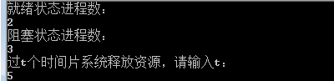

- 始化进程

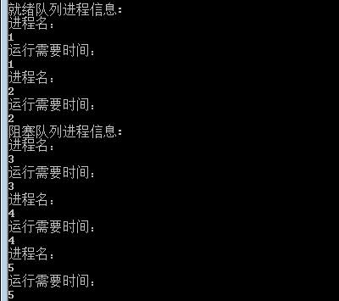

- 按时间片顺序输出系统中进程的调度次序

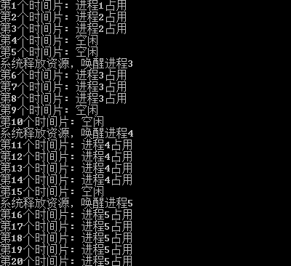

- cpu利用率

总结
- 从就绪态进入运行态，先出队，再处理
- 从阻塞状态进入就绪态，先从阻塞队列出队，再加入就绪队列
- 队列就是有限制的单链表
- 创建新节点才需要开辟内存空间

